**宣传手册**

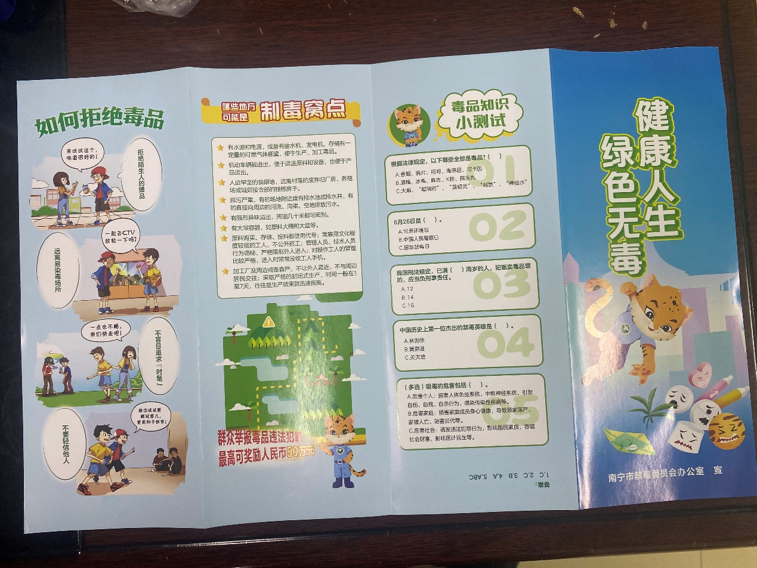

157G铜版纸，彩印，35*21CM 3折4页8面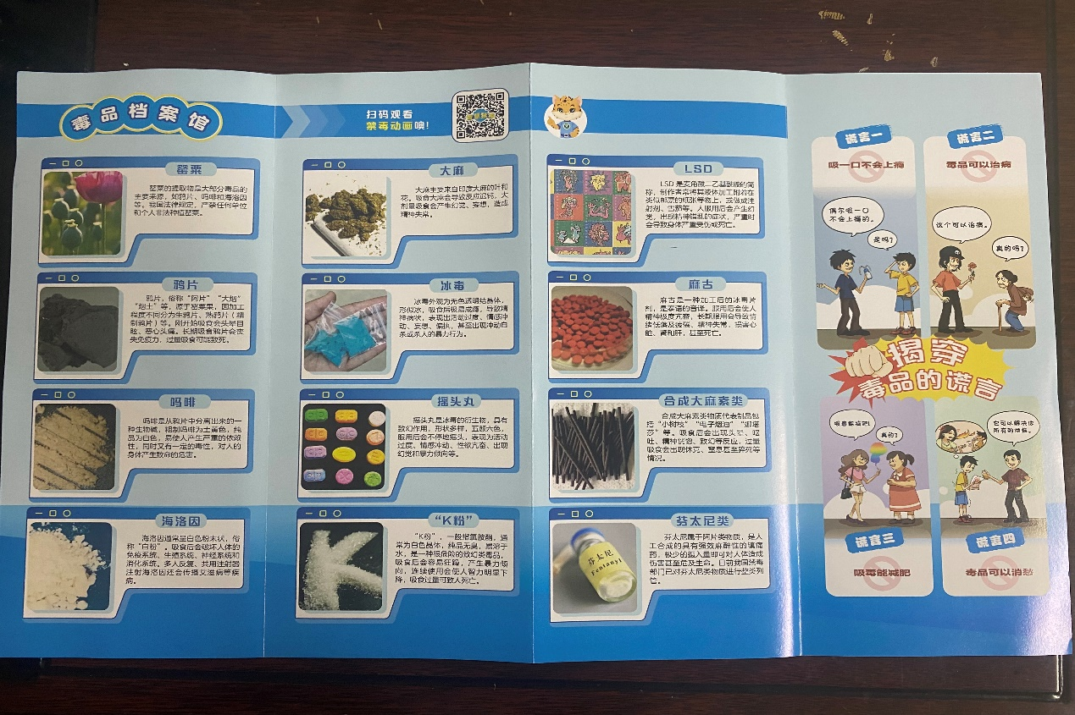

**户外禁毒宣传广告栏**

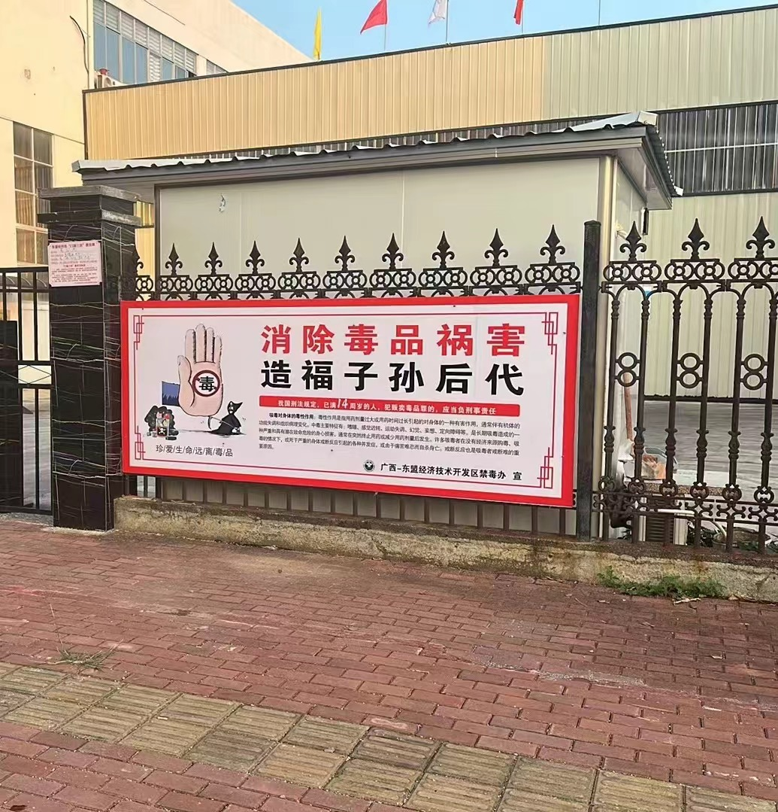

相纸背胶，高光喷绘布，1.2*2.4M，禁毒宣传板报

**禁毒宣传海报**

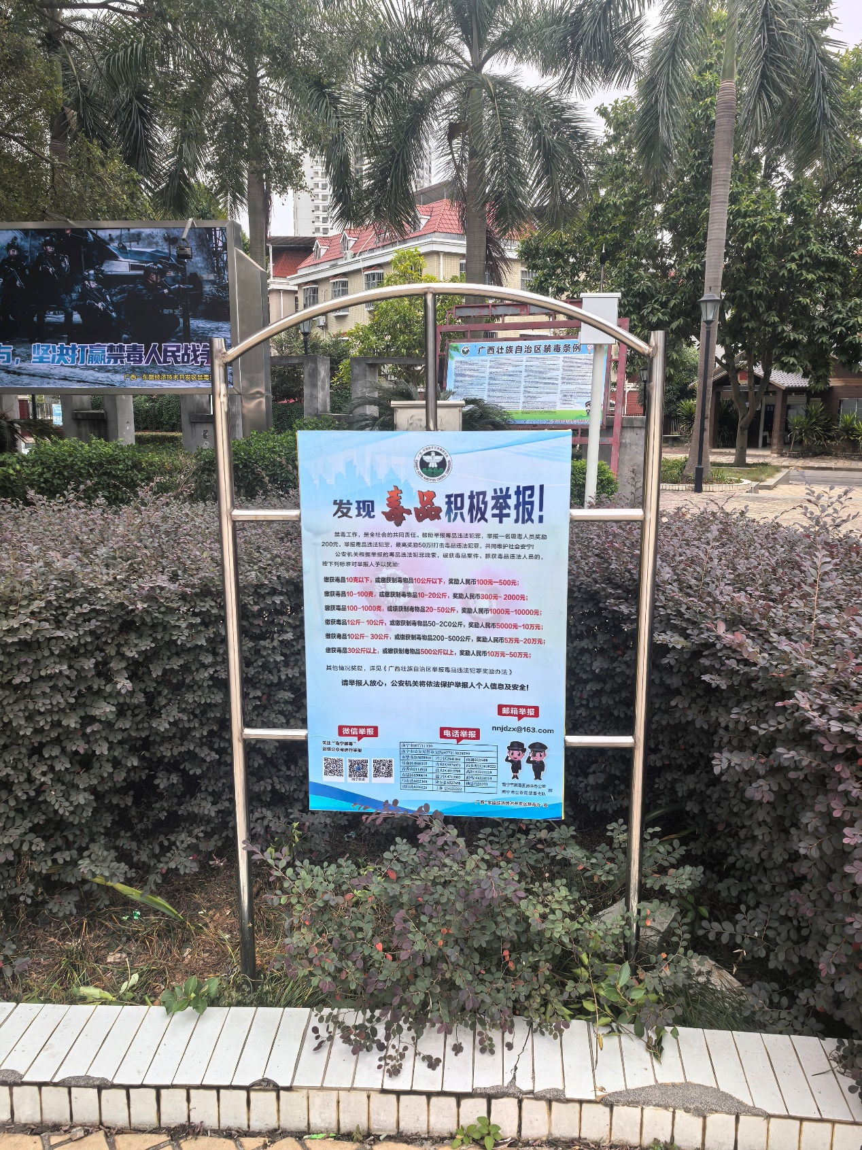

0.6*0.9M，高清写真过光膜

**禁毒宣传手举牌**



40*60CM，pvc异形

**禁毒宣传环保袋**

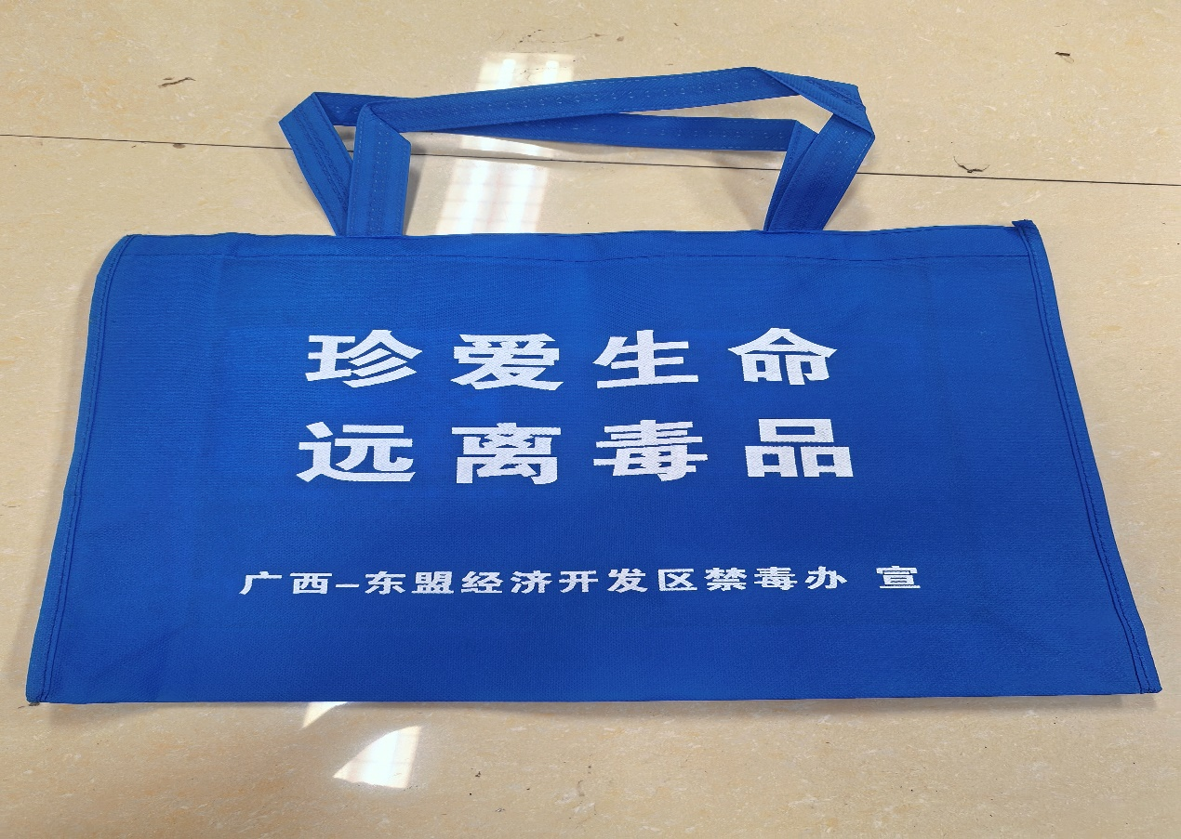

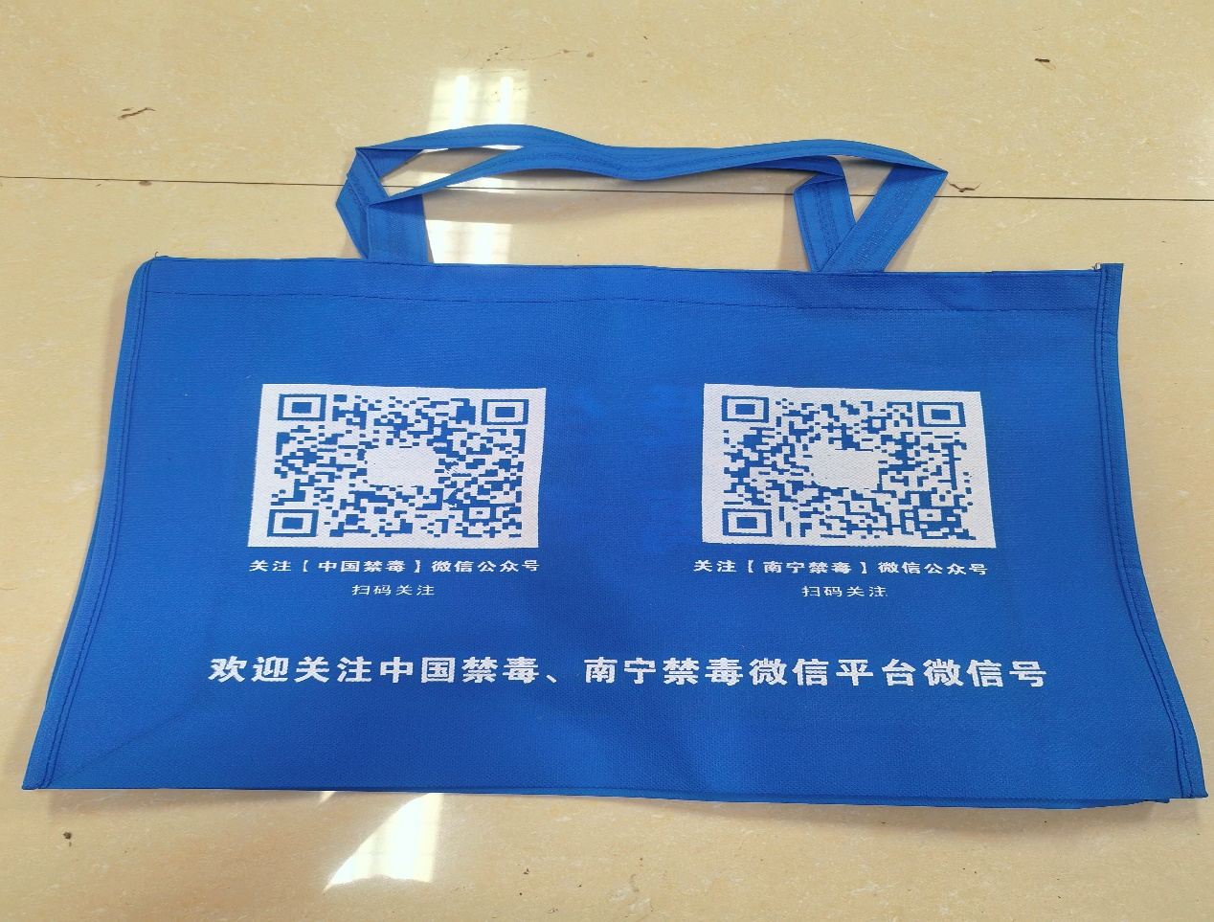

30*40CM，防水防潮

**禁毒宣传横幅**

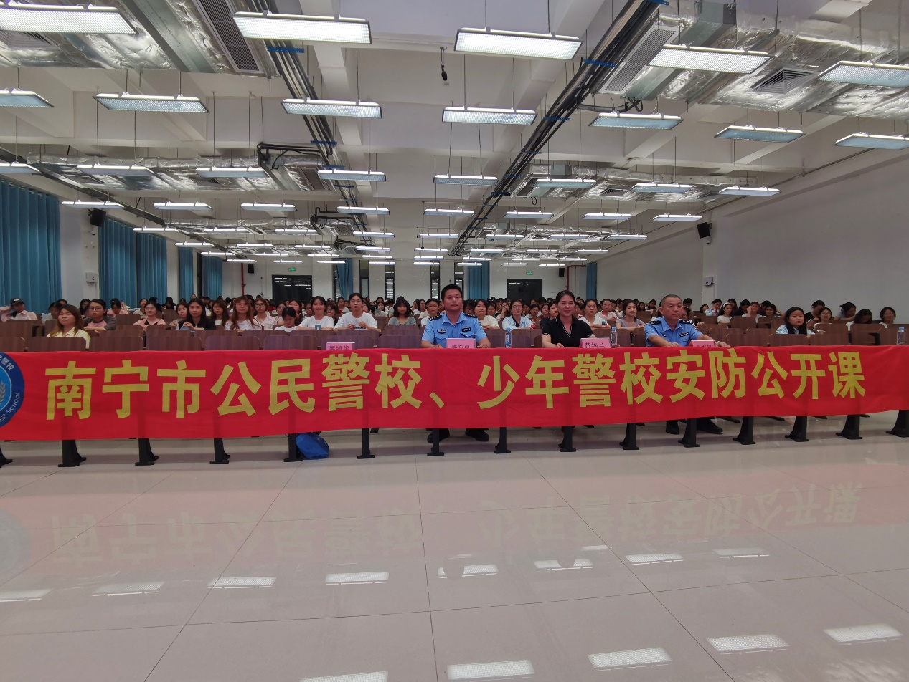

8M,彩印横幅布